1
Возьмите лист бумаги. Можно использовать обычную бумагу для принтеров, цветную бумагу или специальную бумагу для оригами. Традиционно бумага для оригами выпускается квадратной. Однако, сделать лягушку можно и из прямоугольного листа бумаги. Положите лист на стол прямо перед собой.^{[1]}
- Бумагу для оригами можно поискать в канцтоварах и в магазинах товаров для рукоделия
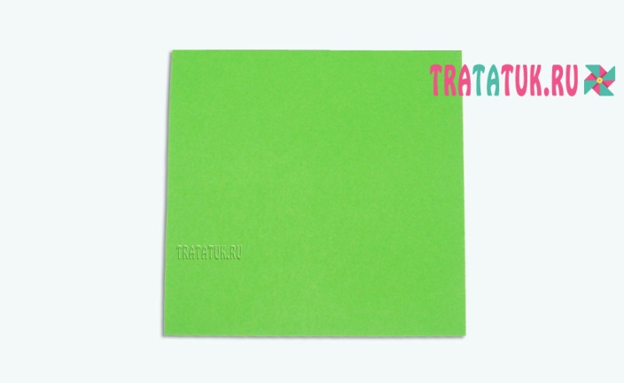
2
На первом этапе нужно сделать перекрестные сгибы. Поэтому сложите бумагу вдвое от уголка к уголку, чтобы образовался треугольник. Затем еще раз вдвое, соединяя оставшиеся два уголка.
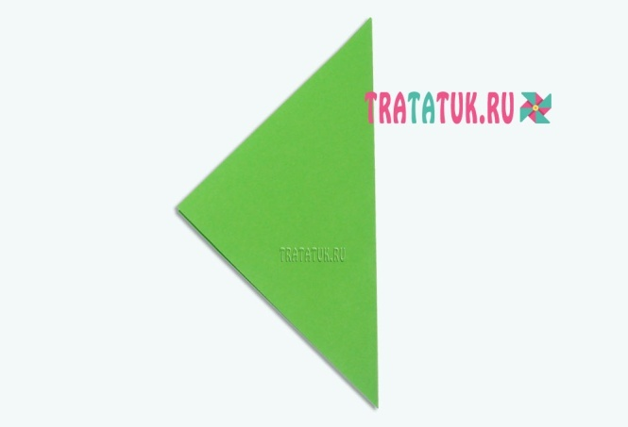
3Понадобится еще один сгиб, но теперь нужно сложить бумагу так чтобы получился прямоугольник, то есть одну сторону соединить с противоположной.
4Получившийся сгиб перенаправьте в середину.
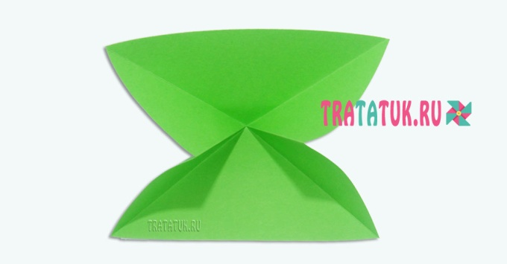
5Сложите деталь, загладив все сгибы.
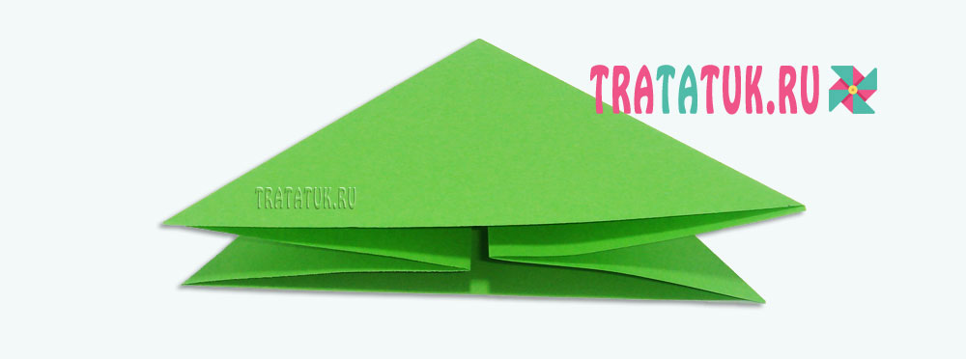
6Получится оригами деталь треугольной формы. Потяните за правый уголок и соедините его с верхним.
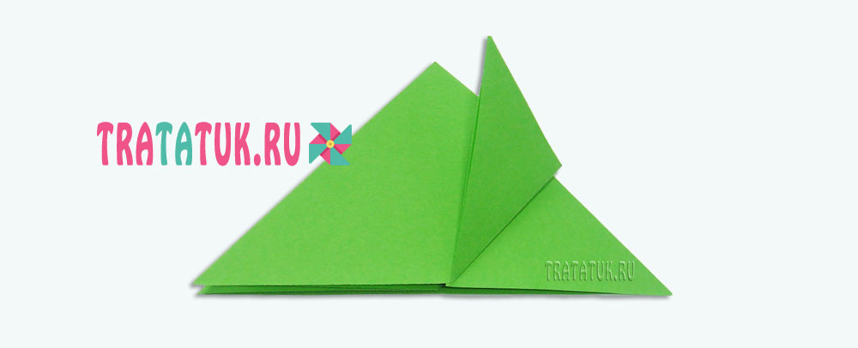
7То же самое проделайте с левым уголком.
Теперь сложите правый уголок и сторону этой получившейся детали, выравнивая их по центру.
Сложите левую часть. На этой стороне пока закончили.
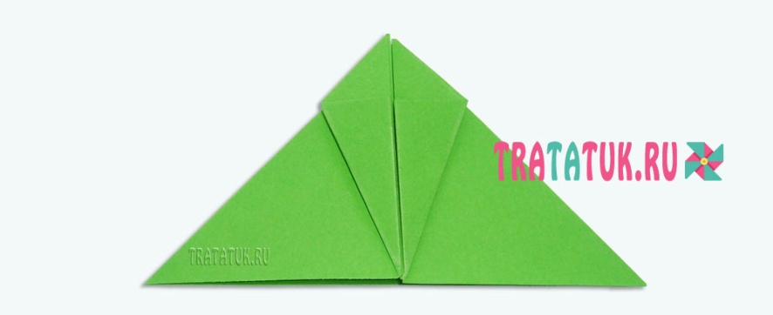
Переверните треугольную бумажную деталь на другую сторону.
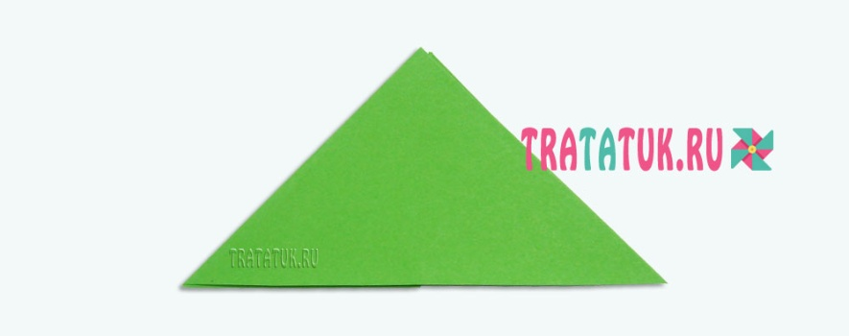
Направьте правый уголок вниз, выравнивая его по центру.
Левый также следует подвергнуть этой процедуре.
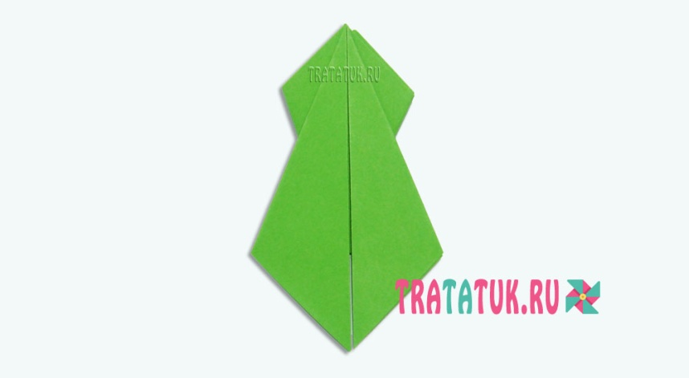
Здесь же одну сторону загните вправо, равняя ее по краю детали.
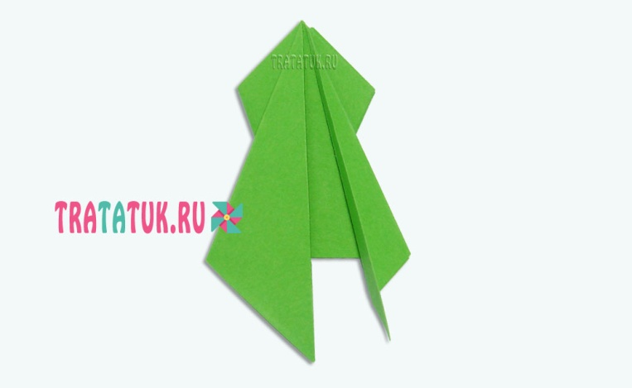
А вторую – влево.
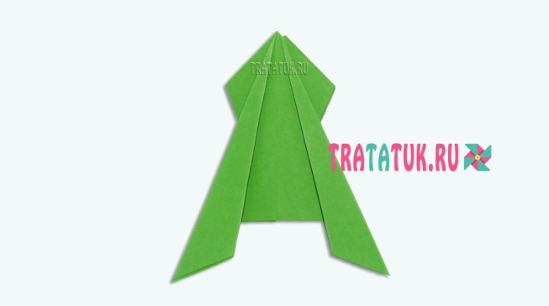
Оригами лягушка: заключительный этап Переверните деталь на другую сторону. Чтобы лягушка прыгала, в нижней ее части нужно сделать складку. Для этого загните сначала вверх нижнюю часть.
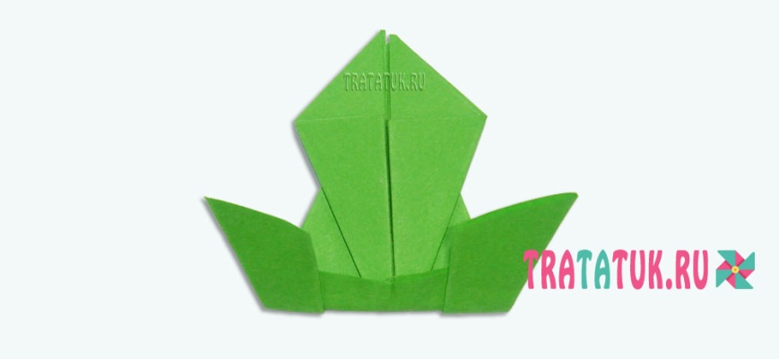
А затем ее же направьте в другую сторону, как бы внутрь лягушки. Можно сразу сделать нужную складку, хотя поэтапно намного проще, так как бумага в этой области толстая и для нужных действий нужно немного приложить усилий.
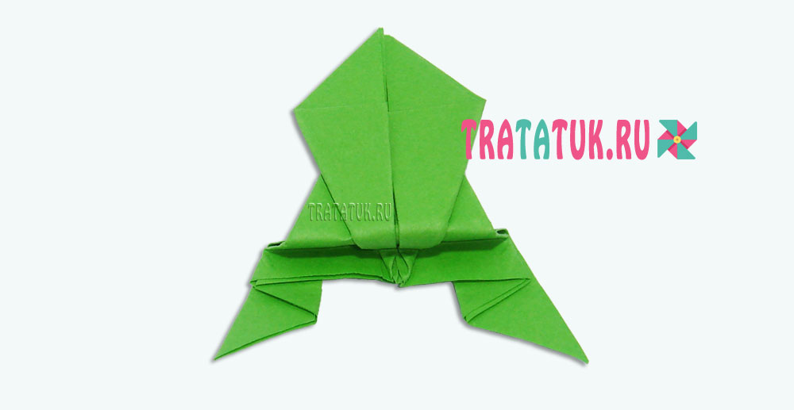
Оригами лягушка почти готова. Осталось только приподнять кончик в передней ее части и загнуть его в сторону.
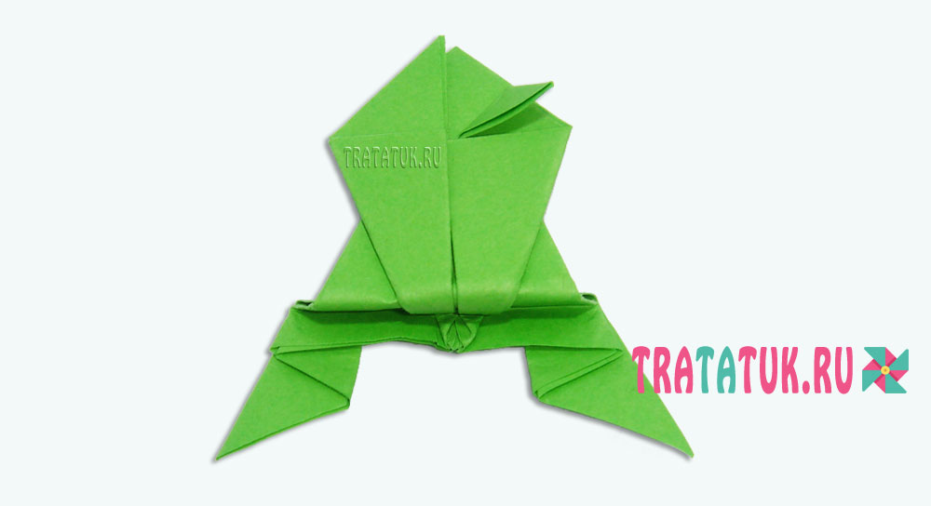
Затем второй.
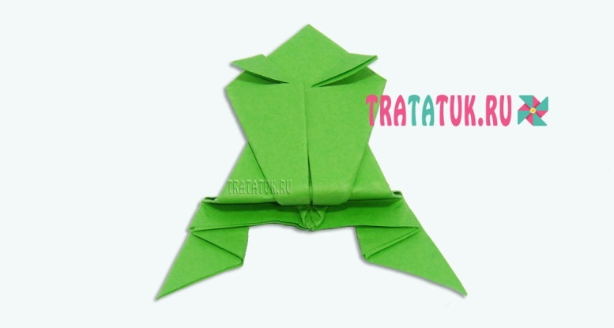
На получившихся торчащих треугольниках нарисуйте глаза или приклейте двигающиеся, что придаст лягушке еще большую забавность.
